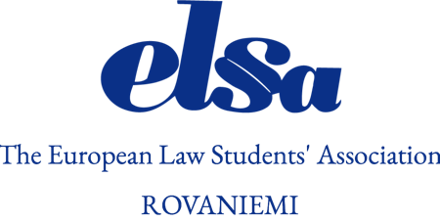

ELSA ROVANIEMI RY
SÄÄNTÖMÄÄRÄINEN SYYSKOKOUS
KOKOUSKUTSU 3.11.2022
ELSA Rovaniemi ry:n hallitus toivottaa yhdistyksen jäsenet tervetulleiksi sääntömääräiseen syyskokoukseen keskiviikkona 17.11.2022!
Kokouksessa käsitellään muun muassa kauden 2021 - 2022 toimintakertomus, tilinpäätös sekä kyseisen kauden hallituksen vastuuvapaus. Liitteenä kutsussa on kokouksen esityslista. Esityslistan liitteinä toimitetaan myös kokouksessa käsiteltävät toimintakertomus, tilinpäätös ja sääntömuutosehdotukset. Kokouskutsu ja esityslista ovat nähtävillä yhdistyksen nettisivuilla viimeistään 3.11.2022.
Tarkistamme kokoukseen saapuvien jäsenyyden ennen kokouksen aloittamista.

ELSA Rovaniemi Ry:n hallituksen puolesta,
Anni Paakkari
Hallituksen puheenjohtaja

